Ejercicios scripts
- Pedir un número por pantalla y crear tantas carpetas como el usuario quiera, llamadas
Datos1 Datos2 Datos3
…
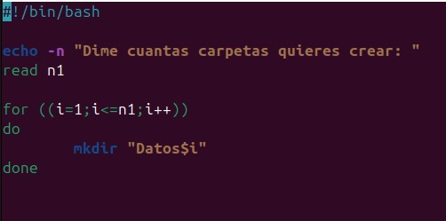

- Pedir nombre del usuario por pantalla
  - Que el nombre se copie en un fichero de texto llamado nombre.txt
  - Si el fichero de texto existe, que elimine su contenido antes de añadir al usuario
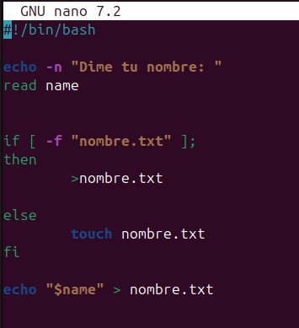
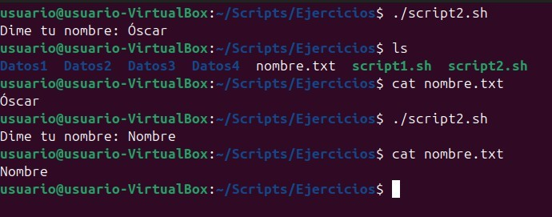

- Pedir nombre del usuario por pantalla
  - Que el nombre se añada a un fichero de texto
  - Mostrar el contenido del fichero
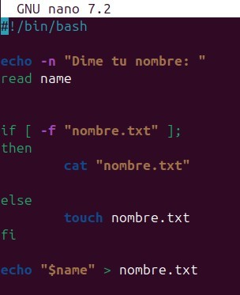
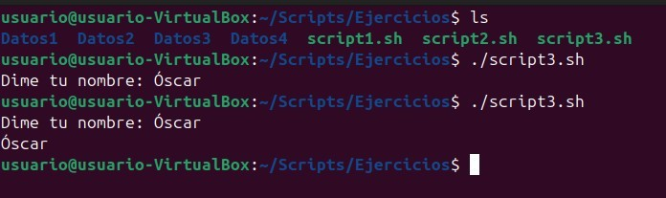
- Pedir un número por pantalla
  - Añadir desde el número 1 hasta el número introducido por pantalla a un fichero de texto
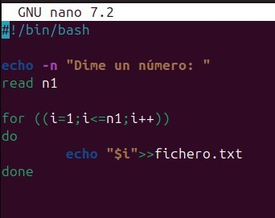
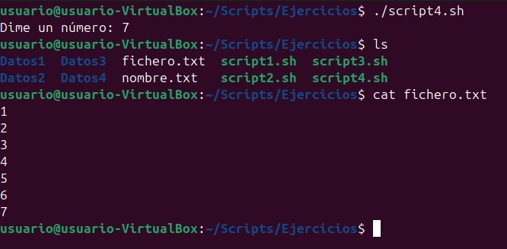

- Pedir el nombre de un fichero, comprobar si el fichero existe o no y mostrar el resultado por pantalla.
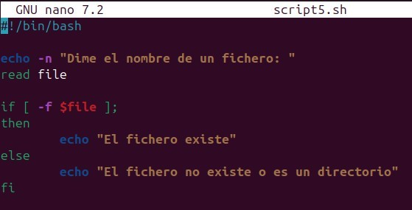
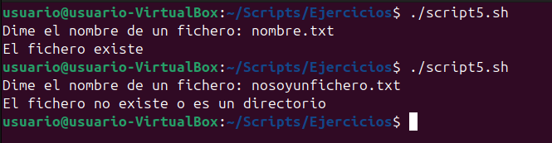

- Pedir el nombre de un directorio por pantalla. Si existe sacar un mensaje por pantalla, y si no existe, crearlo.
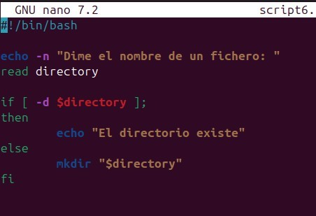
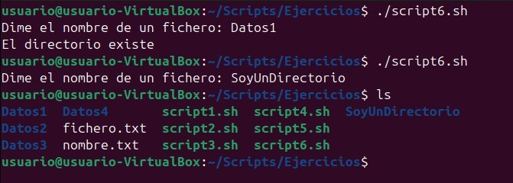
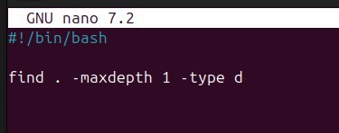
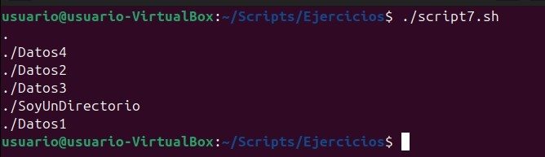
- Recorrer el contenido del directorio actual mostrando por pantalla solo los directorios.

- Recorrer el contenido del directorio actual contando cuántos directorios hay y cuantos archivos. Mostrar el resultado final por pantalla.
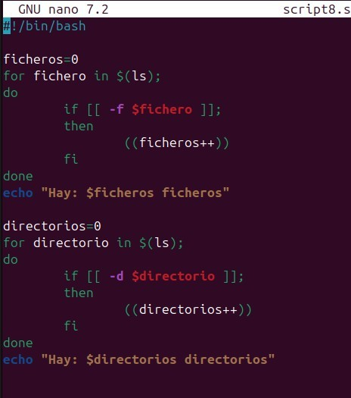
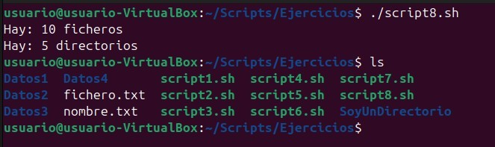

- Imprimir el abecedario completo en una sola línea
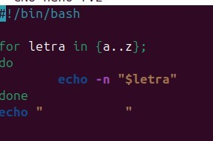
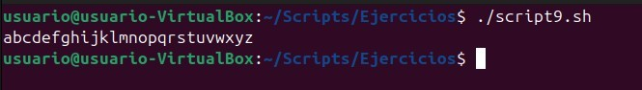

- Pedir un nombre de usuario por pantalla. Si el usuario existe mostrar información sobre él, y si no existe que no aparezca nada.
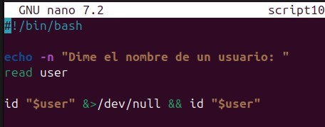
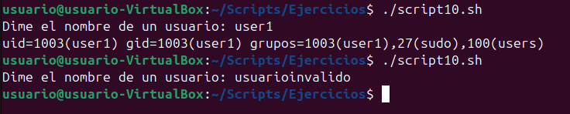
- Diseñar un script que cree una carpeta (NO EJECUTARLO). Programar una tarea para que ejecute este script cada 2 minutos. Pasados 2 minutos, comprobar que la carpeta se ha creado.

- Almacenar un valor en una variable. Pedir un número por pantalla hasta que el usuario acierte el número.
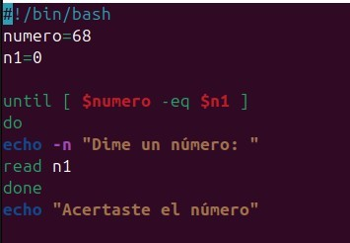
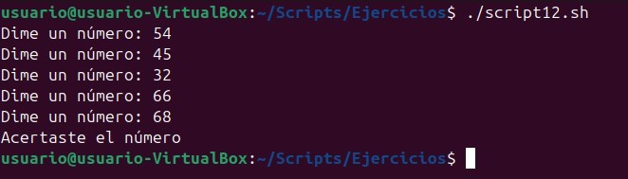
13. Solicitar el nombre de una aplicación activa por pantalla y mostrar los PID de
todos sus procesos.
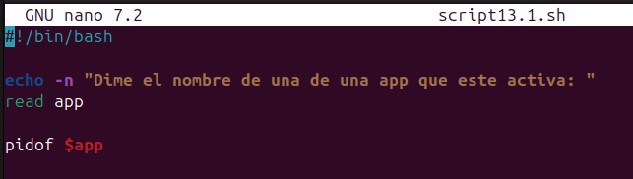
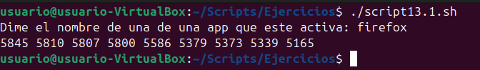

14. Repetir el ejercicio anterior, pero en lugar de mostrar los procesos, cerrarlos
todos.
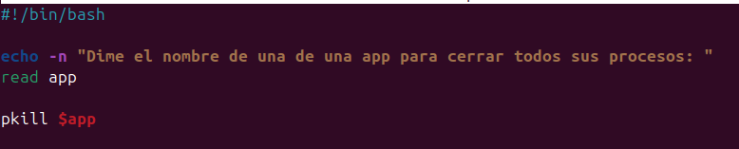


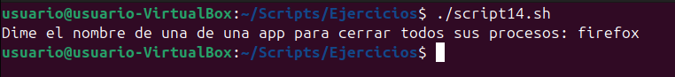


15. Repetir el ejercicio 13 pero en lugar de mostrar los PID por pantalla,
almacenarlos todos en un fichero de texto.
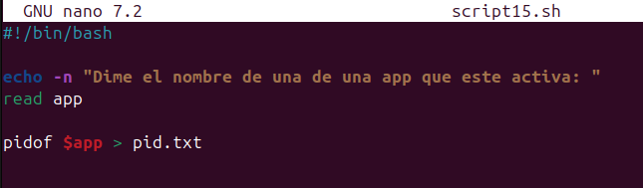
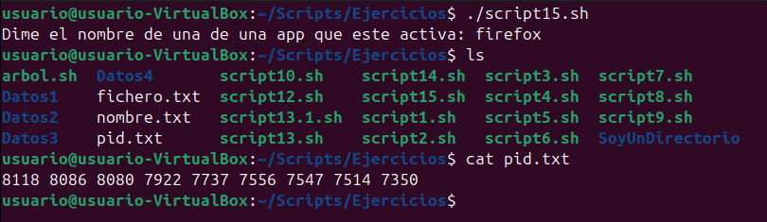

16.Solicitar un número por pantalla. Si este número es un 1 mostrar el primer día de la semana en letra, si es un 2 el segundo y así consecutivamente.
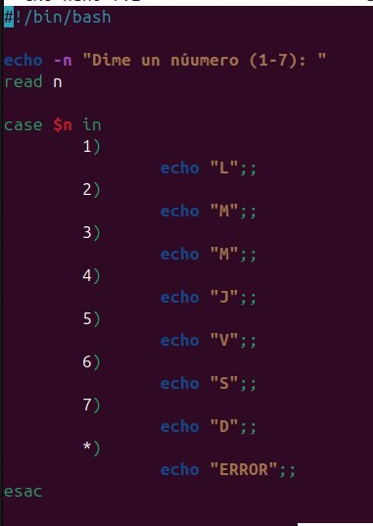
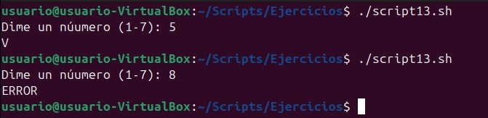

Opcional
Crear un script con el siguiente resultado:
